

Botão que adiciona novo produto.

**CADASTRO DE PRODUTOS**

**____________________________________________________________________________**

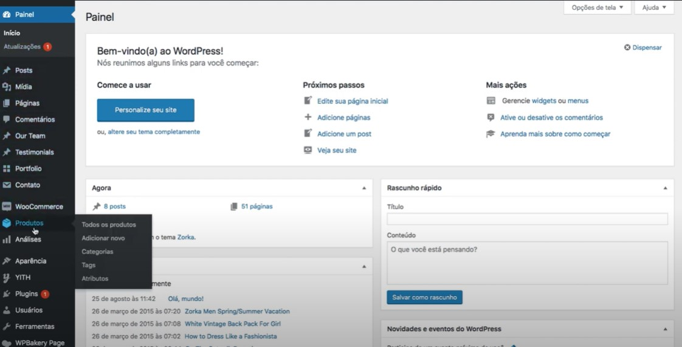

Nome do Produto

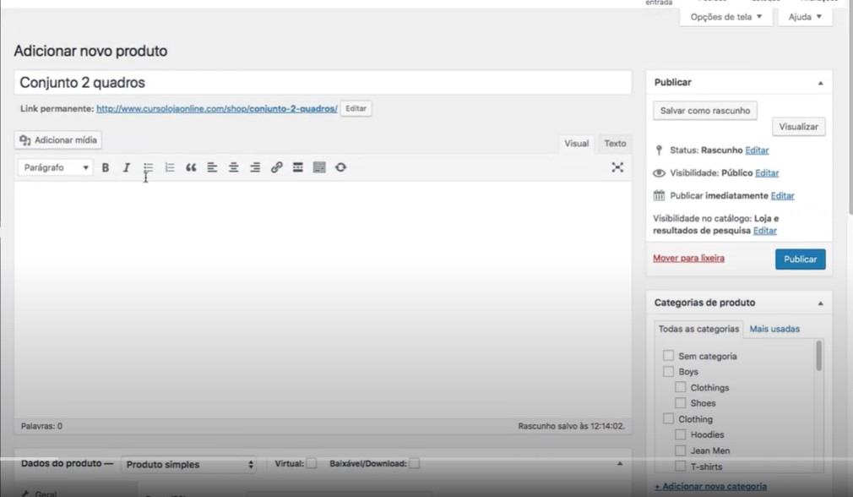

Descrição do produto

Categoria do Produto

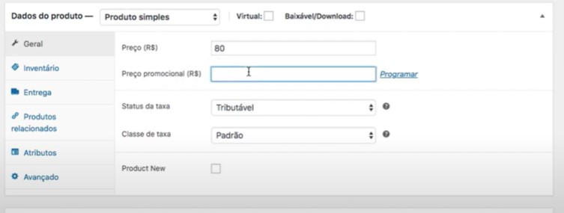

Dados da entrega para que sistema calcule corretamente o frete dos correios.

Detalhes do produto: Geral, Inventário, Entrega etc.

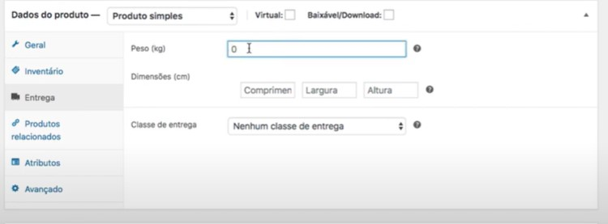

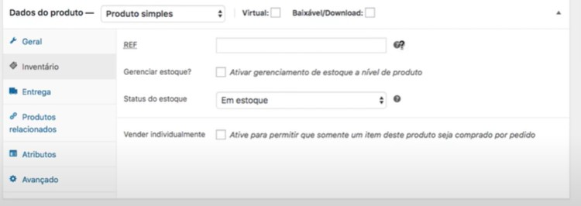

Dados para controle de estoque.

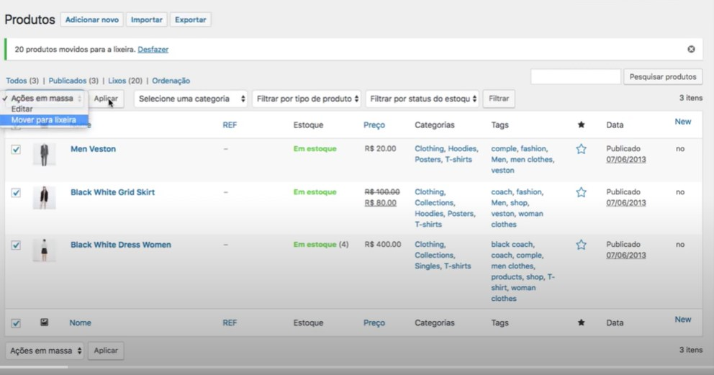

Lista de Produtos

**PEDIDOS E GERENCIAMENTO**

**____________________________________________________________________________**

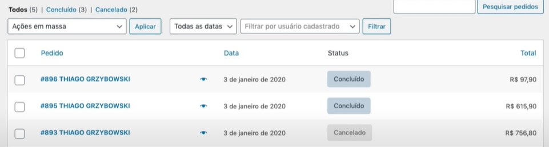

Essa área de recebimento de pedidos, aqui a loja tem todos os dados do cliente.

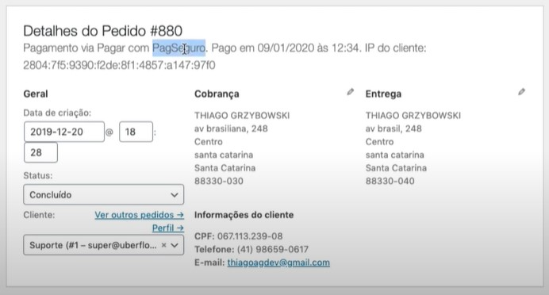

A loja terá acesso a todas informações do pedido.

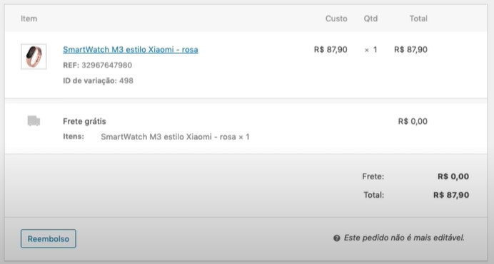

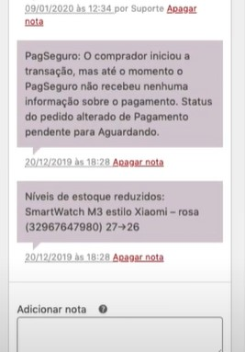

Toda movimentação do pedido será comunicada ao cliente por e-mail.

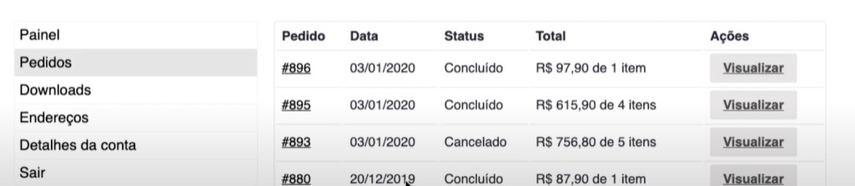

Além de ser comunicado por e-mail, o cliente terá uma “área do cliente” para acompanhar seus pedidos.